www.amosvision.cz
office@inpublic.cz
724 705 060

Smlouva o spolupráci – 24/11/20/039A
na po
řízení/provoz dotykového panelu ÁMOS vision
(dále jen „Smlouva“)

Smluvní strany:
inpublic group s.r.o.
IČ: 24852317,
DIČ: CZ24852317
(dále jen „Poskytovatel“)
Smlouva o spolupráci 24/11/20/039A Stránka 1 z 5
a
Dětský domov Loreta a Školní jídelna, Fulnek,
příspěvková organizace
IČ: 62330268,I
DIČ: není plátce DPH
RED_IZO: 600026442
se sídlem Kapucínská 281, 742 45 Fulnek
zastoupená Mgr. Renatou Malinovou,
ředitelkou
(dále jen „Objednatel“)
- Objednatel tímto závazně objednává dotykový panel ÁMOS vision (dále jen „hardware“) s prodlouženou zárukou na dobu 4 let, včetně aplikace s licencí a souvisejících služeb (dále jen „software”).
- Poskytovatel se zavazuje hardware dodat objednateli v dohodnutém termínu, a provést jeho instalaci, včetně software.
- Poskytovatel se zavazuje, že bude v případě objednávky Objednatelem po uplynutí doby 4 let i nadále poskytovat služby spočívající v podpoře a údržbě software za cenu, která nebude vyšší, než je uvedeno v Ceníku služeb, který je nedílnou součástí této Smlouvy. Objednatel prohlašuje, že měl možnost seznámit se Všeobecnými obchodními podmínkami, tyto si přečetl a souhlasí s nimi.
- Oprávněné osoby pro vzájemnou komunikaci: Za Poskytovatele: Milan Mikš,
Za Objednatele: Mgr. Renata Malinová,
- Oprávněná osoba za Poskytovatele a Objednatele, jenž tuto Smlouvu podepisuje, prohlašuje, že je oprávněna zastupovat a zavazovat Poskytovatele a Objednatele v souvislosti s touto Smlouvou a dále, že se zněním této Smlouvy souhlasí, a všechny údaje v ní uvedené jsou pravdivé a správné.
- Počet hardware, které bude Objednatel využívat je 1 ks, na adrese určené Objednatelem.
- Objednatel převzetím a uhrazením ceny dle bodu č. 8 získává hardware do svého vlastnictví.
- Cena za hardware včetně instalace a dopravy ve výši 32.975,20 Kč, (cena bez příslušného DPH), tj. vč. DPH 39.900 Kč bude uhrazena na základě daňového dokladu vystaveného Poskytovatelem.
- Platby za software jsou prováděny Objednatelem dle přehledu plateb, uvedeného v Ceníku služeb, který je nedílnou součástí této smlouvy. Platby budou hrazeny na účet Poskytovatele vedeného u ČSOB, číslo účtu
- Poskytovatel souhlasí se zveřejněním této Smlouvy v Registru smluv.
- Smlouva je vypracována ve dvou vyhotoveních, z nichž každá smluvní strana obdrží po jednom. Smluvní strany prohlašují, že si smlouvu přečetly, že nebyla sepsána v tísni, ani za jinak nápadně nevýhodných podmínek a na důkaz toho připojují své podpisy.
- Smlouva nabývá platnosti dnem podpisu oběma smluvními stranami. V Praze dne 24.05.2024
Ve Fulneku dne 24.05.2024
za Poskytovatele za Objednatele
Ing. Zdeněk Kříž, jednatel Mgr. Renata Malinová, ředitelka

Smlouva o spolupráci 24/11/20/039A Stránka 2 z 5
CENÍK SLUŽEB
(Daňový doklad dle zákona č. 235/2004, Sb. o dani z přidané hodnoty)

Poskytovatel: Objednatel:
inpublic group s.r.o. Dětský domov Loreta a Školní jídelna, Fulnek,
příspěvková organizace
IČ: 24852317 IČ: 62330268
DIČ: CZ 24852317 RED_IZO: 600026442
se sídlem Mečislavova 164/7, 140 00 Praha 4 se sídlem Kapucínská 281, 742 45 Fulnek
Číslo účtu: 281638368/0300
Variabilní symbol – číslo smlouvy, tj.: 241120039
Datum splatnosti = datum zdanitelného plnění NAHRAZUJE DAŇOVÝ DOKLAD
Platby za software Cena bez DPH DPH 21 % Cena s DPH Splatnost do
- rok | 24.710,74 Kč | 5.190 Kč | 29.900 Kč | 24.07.2024
- rok | 24.710,74 Kč | 5.190 Kč | 29.900 Kč | 24.07.2025
- rok | 24.710,74 Kč | 5.190 Kč | 29.900 Kč | 24.07.2026
- rok | 24.710,74 Kč | 5.190 Kč | 29.900 Kč | 24.07.2027

Smlouva o spolupráci 24/11/20/039A Stránka 3 z 5
SOFTWARE

Operační systém: Linux
- Na panelu je spuštěna aplikace ÁMOS, která zpřístupňuje požadované informace např. z internetu, online aplikací anebo dalších externích zdrojů a systémů.
- Panel může být doplněn o vzdálenou správu panelu a jejich digitálního obsahu, která umožňuje přehrávání médií (obrázky, videa, animace) na obrazovce panelu v době jeho nevyužívání. Panel je provozován a řízen bez nutnosti instalace jakéhokoliv software na straně uživatele.
- Internetový prohlížeč je zabezpečený s podporou záložek. Ovládání je zajištěno virtuální klávesnicí. Při delší neaktivitě dojde k automatickému přesměrování na domovskou stránku.
- Úvodní obrazovka – grafika obrazovky je optimalizována pro dotykové ovládání a přehledně vede uživatele v obsahu, který se mu nabízí.
- Přehled podporovaných formátů přehrávaných médií: videa (mp4, avi), obrázky (jpg, png), webové stránky (HTML, PHP, ASP, JSP); streamované video.
DOTYKOVÁ ZÓNA S UŽITEČNÝMI FUNKCEMI
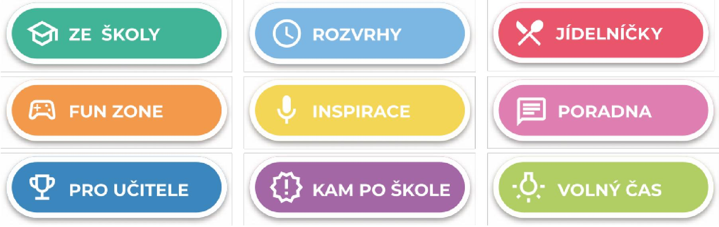
ZE ŠKOLY
Prostor pro školní informace. Webové stránky školy, aktuality, kontakty, školní časopis, školní řády a další.
ROZVRHY
Díky propojení se školními systémy např. Bakaláři, Škola OnLine a dalšími systémy, mají žáci/studenti k dispozici aktuální rozvrhy a suplování.
JÍDELNÍČEK
Propojení webové stránky, systémy např. Strava.cz, iCanteen, E-jídelníček a další.
FUN ZONE
Zde mají žáci/studenti možnost procvičit svoji představivost, logiku, paměť. Podpora neformálního a inovativního vzdělávání, školních soutěží.
INSPIRACE
Články a reportáže studentské redakce. Aktuální počasí s lokální předpovědí pro jednotlivé regiony v ČR.
PORADNA
Seznam organizací, které žákům/studentům mohou pomoci v různých životních situacích. Mapa lokální krizové pomoci. Videa zaměřená na osvětu a prevenci.
PRO UČITELE
Aktuality ze školství např. díky portálu Řízení školy online, tipy na zajímavé vzdělávací zdroje a další.
KAM PO ŠKOLE
Specializovaný obsah pro základní a střední školy. Přehled škol a oborů; praxe, brigády a stáže.
VOLNÝ ČAS
Zajímavé tipy na mimoškolní aktivity, kulturní a sportovní akce. Integrované jízdní řády pro žáky/studenty.

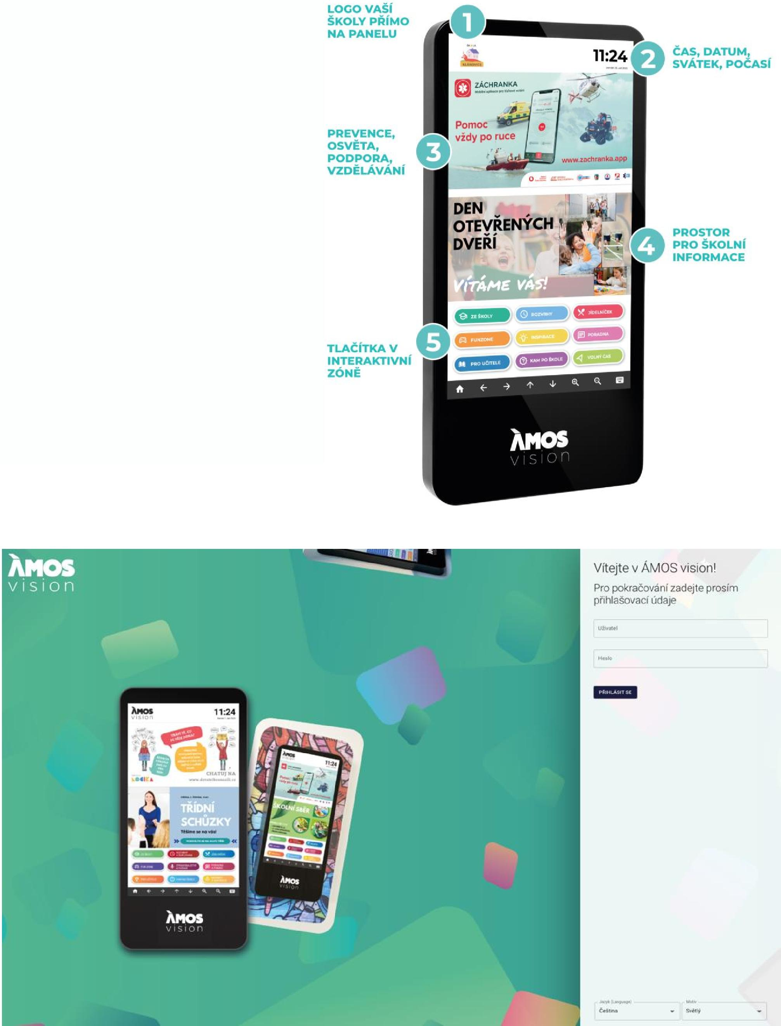

Smlouva o spolupráci 24/11/20/039A Stránka 4 z 5
ZÁKLADNÍ PLOCHA PANELU ÁMOS
Horní zóna – prevence a osvěta Videospoty zaměřené na prevenci, osvětu, společensky odpovědné aktivity. Vysílání je doplněno o novinky, informace z kultury a sportu, aby byl obsah pro žáky/studenty atraktivní. Také se dozví o školních soutěžích. Obsah pravidelně aktualizujeme každé dva týdny podle
aktuálních trendů. V levé části lze umístit logo školy.
Spodní zóna – pro školy
Je určena pro prezentaci vlastního obsahu školy. Lze tak velmi jednoduše a atraktivně informovat žáky/studenty, učitele i rodiče o všem podstatném. Nejčastěji se jedná
o aktivity školy, kroužky, důležitá upozornění, dny otevřených dveří či fotky ze soutěží
a další.
Webová aplikace
Součástí systému je webová aplikace, díky které máte možnost spravovat obsah panelu. Vkládat tak můžete dokumenty, obrázky, fotky,
videa. Vše jednoduše a on-line. Například
na den otevřených dveří lze využít celou plochu obrazovky pro jeden velký motiv s informacemi pro návštěvníky.

TECHNICKÉ INFORMACE

Hardware:
LCD + dotykový senzor rozlišení FullHD
orientace na výšku
pozorovací úhly 178° / 178° sklo bezpečnostní kalené dotykový senzor, kapacitní multitouch
povrchová úprava lakování barevné provedení RAL 7016 provedení antivandal
provozní podmínky 16/7 provozní teploty 0 °C až 40 °C rozměry 1500x710x110mm
Provedení:
materiál ocelový plech
procesor min. intel QuadCore
operační paměť min. 4 GB DDR4 SO-DIMM úložiště min. 128 GB mSATA SSD
Elektrická přípojka a internet:
K termínu instalace je nutné garantovat již připravené vedení elektrické energie (dostačující jedna zásuvka) a aktivní
internetové konektivity (UTP kabel s konektorem nebo zásuvka RJ45), které je instalováno v místech tak, aby bylo obrazovkou esteticky zakryto. NapájenJ230 V doporučujeme se samostatným jištěním 10 A, vedené kabelem CYKY 3x1,5. Elektrickou přípojku a vedení internetu si připravuje Objednatel a to tak, aby bylo připravené do data instalace. Je možné využit stávajícJ zásuvky 230 V, které jsou v blízkosti do 2 m od místa, kde bude panel umístěn a nebude nijak zasahovat do podkladové desky nebo panelu. V rámci instalace bude trasa
k zásuvce tzv. vylištována našimi techniky. To samé platí pro internetovou zásuvku. Doporučená rychlost internetu ideálně 10+ Mbps. Při využití Wi-Fi je potřeba zajistit co nejblíže access point k panelu.
Rozměry pro přípravu místa:
Uchycení: montáž na stěnu
Napájení
230 V / 50 HZ (odběr dle zvolené konfigurace od 90 W
Nastavení panelu ÁMOS ve WAN a LAN sítích:
- Povolit panelu komunikaci s internetem pro zobrazení veškerého potřebného obsahu a jeho správnou funkčnost – viz schéma
- Zajistit rezervaci (statickou) IP adresy pro panel, pro přihlášení do webové aplikace
- MAC adresa zařízení/PC: - dodáno po instalaci
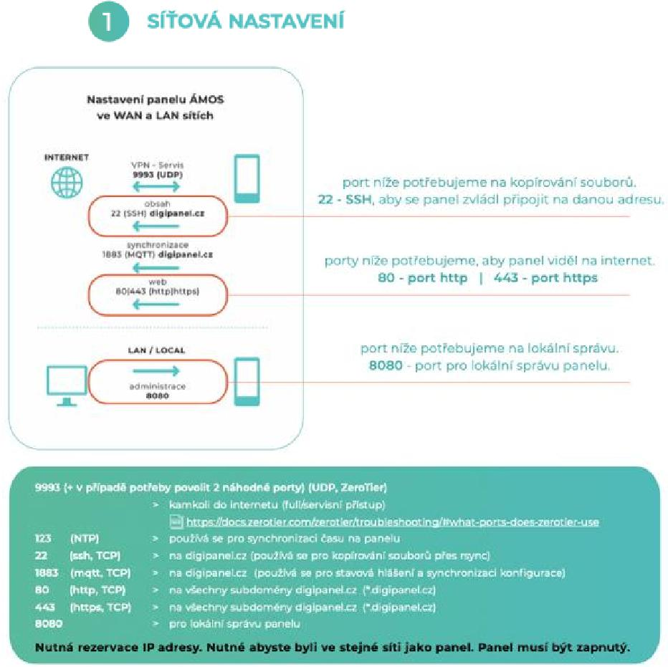

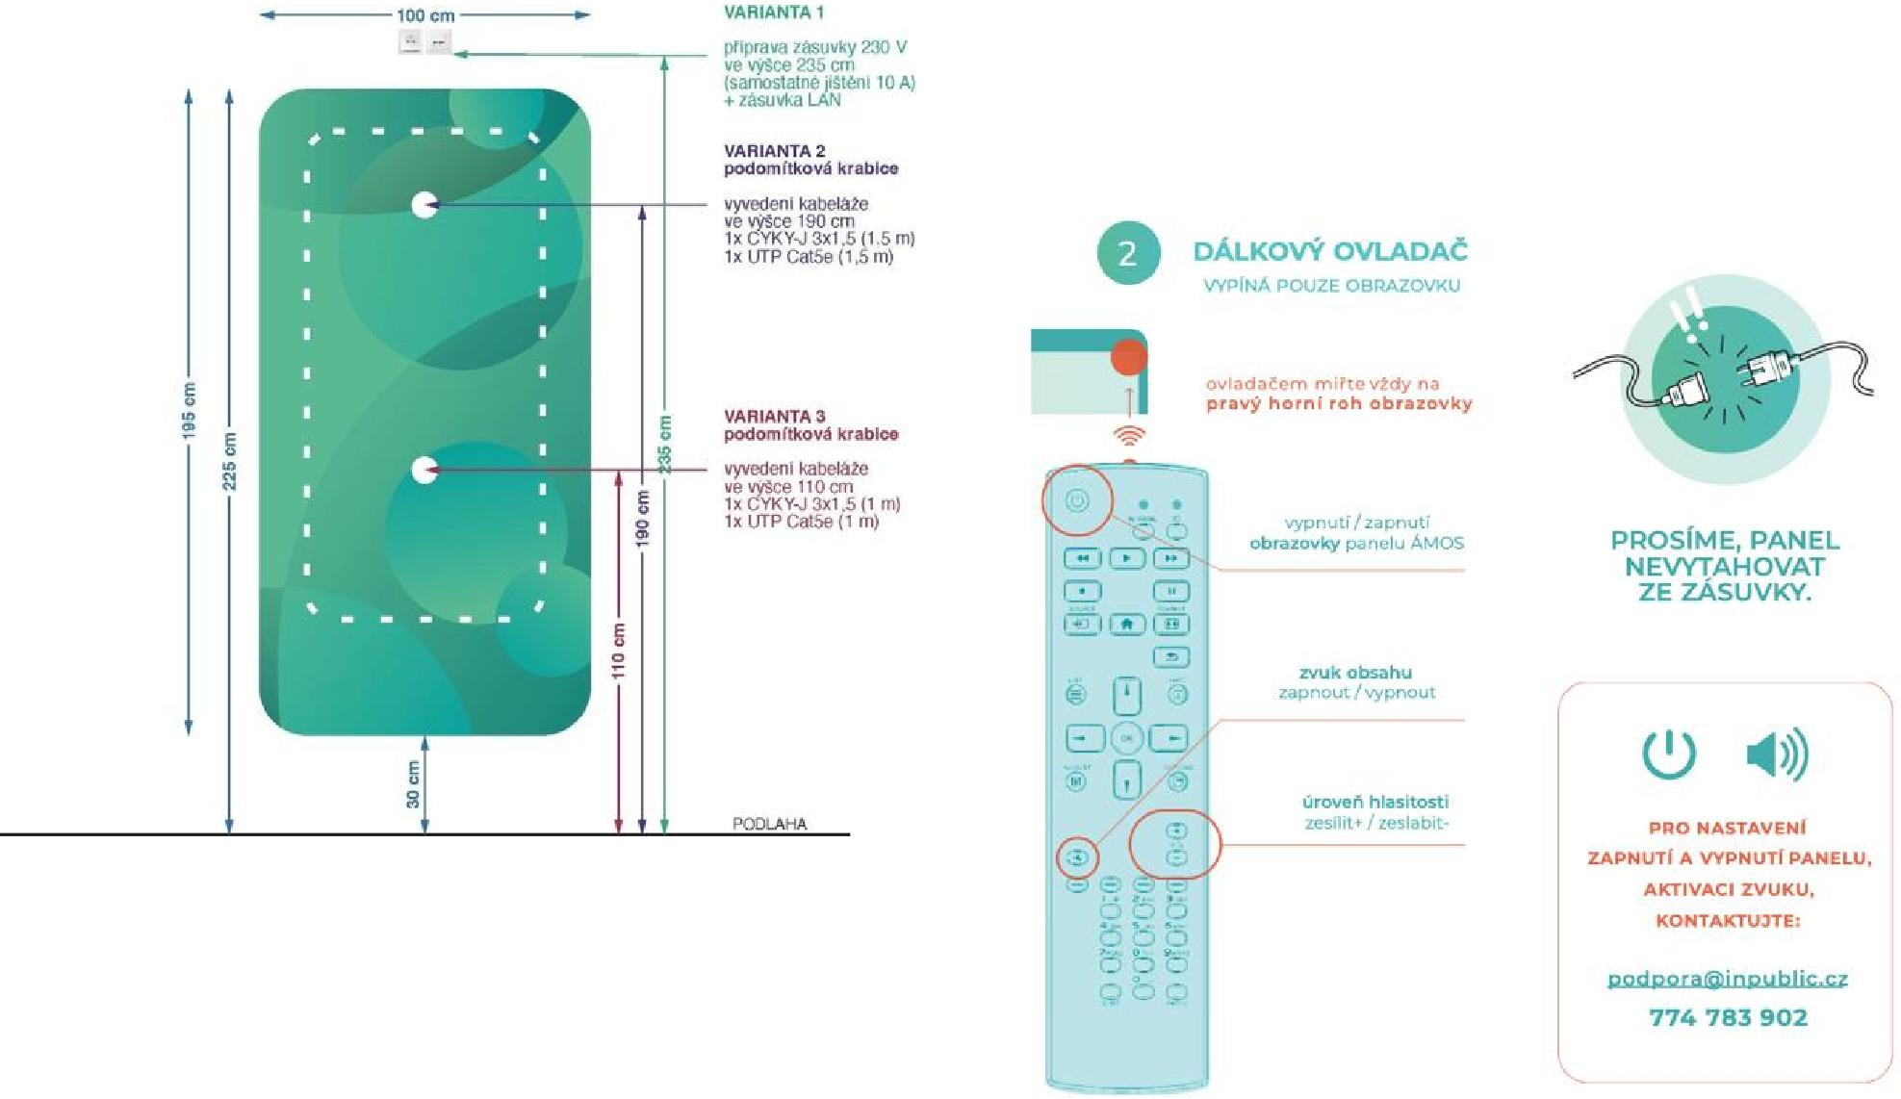
Smlouva o spolupráci 24/11/20/039A Stránka 5 z 5

